METODE PENELITIAN

Gambaran Umum
Sistem yang dikembangkan dalam penelitian ini merupakan sebuah aplikasi berbasis web yang dirancang untuk mendukung proses monitoring progres pengerjaan skripsi mahasiswa secara objektif. Pengembangan sistem ini dilatarbelakangi oleh permasalahan yang sering dihadapi mahasiswa dalam proses penyusunan skripsi, seperti rendahnya konsistensi pengerjaan, kesulitan dalam memantau perkembangan substansi dokumen secara terukur, serta belum tersedianya sistem yang mampu memberikan intervensi secara aktif ketika terjadi indikasi stagnasi. Oleh karena itu, sistem ini dikembangkan sebagai media yang tidak hanya berfungsi untuk mencatat aktivitas pengerjaan skripsi, tetapi juga mampu menganalisis perkembangan dokumen, mendeteksi potensi stagnasi, serta mendorong mahasiswa agar tetap konsisten dalam menyelesaikan skripsinya.
Secara fungsional, sistem mengintegrasikan tiga komponen utama yang saling mendukung. Komponen pertama adalah analisis perkembangan dokumen skripsi menggunakan algoritma Winnowing. Pada setiap dokumen yang diunggah, sistem akan melakukan proses ekstraksi fingerprint dan membandingkannya dengan dokumen sebelumnya untuk mengetahui tingkat perubahan substansi secara kuantitatif. Hasil analisis tersebut menjadi salah satu indikator dalam mengukur perkembangan pengerjaan skripsi secara lebih objektif dibandingkan hanya mengandalkan frekuensi unggahan dokumen.
Komponen kedua merupakan mekanisme deteksi stagnasi yang bekerja secara otomatis berdasarkan aktivitas pengguna. Sistem melakukan pemantauan terhadap frekuensi unggahan dokumen, interval waktu antarunggahan, serta persentase perubahan isi dokumen yang diperoleh dari proses analisis menggunakan algoritma Winnowing. Berdasarkan kombinasi indikator tersebut, sistem dapat mengidentifikasi kondisi ketika progres pengerjaan skripsi mengalami perlambatan atau tidak menunjukkan perkembangan yang signifikan dalam periode tertentu.
Komponen ketiga adalah mekanisme peningkatan motivasi yang diimplementasikan melalui fitur streak dan sistem reminder. Fitur streak digunakan untuk merepresentasikan konsistensi mahasiswa dalam mengunggah progres pengerjaan skripsi secara berkelanjutan, sehingga diharapkan mampu meningkatkan motivasi untuk mempertahankan kebiasaan tersebut. Sementara itu, sistem reminder berfungsi mengirimkan notifikasi secara otomatis melalui layanan WhatsApp kepada mahasiswa apabila sistem mendeteksi tidak adanya aktivitas pengerjaan dalam rentang waktu tertentu. Pengiriman notifikasi dilakukan secara adaptif berdasarkan kondisi progres masing-masing mahasiswa sehingga pengingat yang diberikan menjadi lebih relevan.
Sistem ini dirancang dengan satu jenis pengguna, yaitu mahasiswa sebagai pengguna utama. Mahasiswa memiliki akses untuk melakukan registrasi dan autentikasi, mengunggah dokumen progres skripsi, memantau perkembangan pengerjaan melalui dashboard, melihat status streak, serta menerima notifikasi pengingat yang dikirimkan oleh sistem. Seluruh proses analisis dokumen, deteksi stagnasi, maupun perhitungan streak dilakukan secara otomatis oleh sistem tanpa memerlukan intervensi dari pengguna, sehingga mahasiswa dapat lebih berfokus pada proses penyusunan skripsi.
Pengembangan sistem dilakukan dengan menerapkan metode Software Development Life Cycle (SDLC) menggunakan model Waterfall. Model ini dipilih karena memiliki tahapan pengembangan yang sistematis dan berurutan, sehingga setiap fase dapat diselesaikan secara menyeluruh sebelum melanjutkan ke tahap berikutnya. Pendekatan tersebut dinilai sesuai dengan karakteristik penelitian ini karena kebutuhan sistem telah diidentifikasi secara jelas sejak awal dan tidak mengalami perubahan yang signifikan selama proses pengembangan. Adapun tahapan pengembangan sistem dengan model waterfall dapat dilihat pada gambar 3.1.
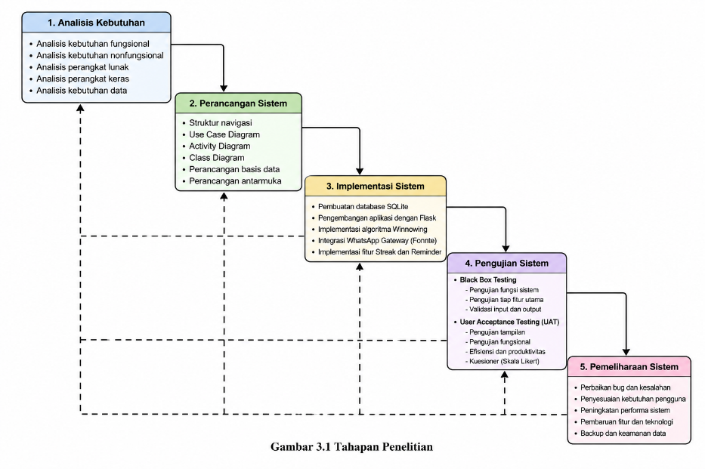
3.1. Tahapan Penelitian
- Analisis Kebutuhan
Tahap ini bertujuan untuk mengidentifikasi kebutuhan sistem secara menyeluruh, baik kebutuhan fungsional maupun nonfungsional. Selain itu, dilakukan identifikasi kebutuhan perangkat keras, perangkat lunak, data yang digunakan, serta teknologi pendukung yang diperlukan dalam pengembangan sistem.
- Perancangan Sistem
Pada tahap ini dilakukan perancangan arsitektur sistem berdasarkan hasil analisis kebutuhan. Perancangan meliputi penyusunan diagram Unified Modeling Language (UML), seperti Use Case Diagram, Activity Diagram, dan Class Diagram, perancangan basis data, serta desain antarmuka (user interface) yang akan digunakan oleh pengguna.
- Implementasi Sistem
Tahap implementasi merupakan proses penerjemahan hasil perancangan ke dalam bentuk aplikasi berbasis web. Sistem dikembangkan menggunakan bahasa pemrograman Python dengan framework Flask, basis data SQLite, serta mengintegrasikan algoritma Winnowing, fitur streak, dan layanan WhatsApp Gateway melalui API Fonnte.
- Pengujian Sistem
Setelah implementasi selesai, sistem diuji untuk memastikan seluruh fungsi berjalan sesuai dengan kebutuhan yang telah ditetapkan. Pengujian dilakukan menggunakan metode Black Box Testing untuk menguji fungsionalitas sistem serta User Acceptance Testing (UAT) untuk mengevaluasi tingkat penerimaan pengguna terhadap sistem yang dikembangkan.
- Pemeliharaan Sistem
Tahap terakhir merupakan proses pemeliharaan sistem setelah implementasi selesai. Kegiatan pada tahap ini meliputi perbaikan apabila ditemukan kesalahan (bug), penyesuaian terhadap kebutuhan pengguna, serta peningkatan kualitas sistem agar tetap berjalan secara optimal.

Analisis
Tahap analisis merupakan proses awal yang dilakukan untuk mengidentifikasi kebutuhan sistem sebagai dasar dalam pengembangan aplikasi monitoring progres skripsi berbasis web. Pada tahap ini dilakukan analisis terhadap kebutuhan pengguna, kebutuhan sistem, serta teknologi yang diperlukan agar sistem mampu mendukung seluruh proses monitoring progres pengerjaan skripsi secara efektif. Analisis dilakukan untuk memperoleh gambaran mengenai fungsi-fungsi yang harus dimiliki sistem serta kebutuhan pendukung lainnya sehingga aplikasi yang dikembangkan dapat berjalan sesuai dengan tujuan penelitian.

Analisis Kebutuhuan Fungsional
Analisis kebutuhan fungsional bertujuan untuk mengidentifikasi fungsi-fungsi yang harus dimiliki oleh sistem agar mampu memenuhi kebutuhan pengguna selama proses monitoring progres pengerjaan skripsi. Dalam penelitian ini hanya terdapat satu aktor, yaitu mahasiswa sebagai pengguna utama sistem. Mahasiswa menggunakan sistem untuk melakukan seluruh aktivitas yang berkaitan dengan pemantauan progres penyusunan skripsi.
Secara fungsional, sistem menyediakan fasilitas bagi mahasiswa untuk melakukan registrasi, autentikasi, pengelolaan profil, serta mengunggah dokumen progres skripsi dan melihat riwayat dokumen yang telah tersimpan. Setiap dokumen yang diunggah diproses menggunakan algoritma Winnowing untuk menganalisis perubahan isi dokumen dibandingkan dengan versi sebelumnya sehingga dapat diketahui perkembangan substansi skripsi secara objektif.
Selain itu, sistem menyediakan fitur monitoring progres yang menampilkan perkembangan pengerjaan skripsi berdasarkan aktivitas unggahan dan hasil analisis dokumen. Sistem juga mampu mendeteksi indikasi stagnasi dengan mempertimbangkan frekuensi unggahan, interval waktu, serta persentase perubahan dokumen, kemudian menyajikan informasi tersebut melalui dashboard.
Sebagai upaya meningkatkan konsistensi mahasiswa, sistem dilengkapi dengan fitur streak dan reminder berbasis WhatsApp yang dikirim secara otomatis apabila terdeteksi tidak adanya aktivitas dalam periode tertentu.

Analisis Kebutuhan Non-Fungsional
Kebutuhan nonfungsional merupakan kebutuhan yang berkaitan dengan karakteristik kualitas sistem agar aplikasi dapat beroperasi secara optimal, aman, stabil, dan mudah digunakan. Kebutuhan ini tidak berhubungan secara langsung dengan fungsi utama sistem, namun berperan penting dalam mendukung kinerja serta kenyamanan pengguna selama menggunakan aplikasi. Adapun kebutuhan nonfungsional pada sistem monitoring progres skripsi berbasis web meliputi aspek sebagai berikut.
- Keamanan
Aspek keamanan pada sistem diterapkan melalui mekanisme autentikasi pengguna menggunakan proses login sehingga akses terhadap sistem hanya dapat dilakukan oleh pengguna yang telah terdaftar. Data autentikasi pengguna, khususnya kata sandi, disimpan dalam bentuk hash untuk menjaga kerahasiaan informasi pada basis data.
- Performa
Aspek performa difokuskan pada kemampuan sistem dalam menjalankan setiap proses utama secara efisien, meliputi autentikasi pengguna, unggah dokumen, analisis perubahan dokumen menggunakan algoritma Winnowing, penyajian hasil monitoring progres, serta pengiriman reminder melalui layanan WhatsApp. Dengan demikian, pengguna dapat memperoleh informasi perkembangan skripsi secara cepat tanpa mengalami penurunan kinerja sistem yang signifikan.
- Keandalan
Aspek keandalan berkaitan dengan kemampuan sistem dalam menjalankan seluruh proses secara konsisten serta menjaga integritas data yang tersimpan pada basis data. Keandalan sistem diwujudkan melalui pengelolaan data pengguna, dokumen skripsi, hasil analisis, riwayat streak, dan log pengiriman reminder secara terstruktur sehingga risiko terjadinya kehilangan data maupun kesalahan selama proses pengolahan informasi dapat diminimalkan.
- Kegunaan
Aspek kegunaan diwujudkan melalui perancangan antarmuka yang sederhana, responsif, dan mudah dipahami oleh pengguna. Seluruh fitur, seperti unggah dokumen, pemantauan progres, informasi streak, dan reminder, dirancang agar dapat digunakan secara intuitif tanpa memerlukan pelatihan khusus. Selain itu, sistem dapat diakses melalui berbagai perangkat yang mendukung web browser, seperti komputer, laptop, maupun smartphone, sehingga memberikan fleksibilitas bagi mahasiswa dalam memantau progres pengerjaan skripsi.

Analisis Kebutuhan Sistem Perangkat Lunak
Berikut perangkat lunak yang digunakan dalam pembuatan website pada penelitian ini adalah:
- Windows 11 64 bit
- Visual Studio Code
- Git
- Browser
- Python
- Flask 3.0.3
- PyPDF2 3.0.1
- python-docx 1.1.2
- beautifulsoup4 4.12.3
- SQLite

Analisis Kebutuhan Perangkat Keras
Berikut perangkat keras yang digunakan dalam pembuatan website pada penelitian ini adalah:
- Device : LAPTOP-G5VIH3DG
- RAM : 8 GB
- Processor : 11th Gen Intel(R) Core (TM) i3

Analisis Kebutuhan Data
Analisis kebutuhan data merupakan tahapan untuk mengidentifikasi jenis dan sumber data yang diperlukan agar sistem dapat beroperasi sesuai dengan tujuan yang telah ditetapkan. Data yang dikelola dalam sistem monitoring progres skripsi ini mencakup seluruh informasi yang dibutuhkan untuk mendukung fungsionalitas sistem, mulai dari data pengguna, data dokumen, hasil pemrosesan algoritma Winnowing, hingga riwayat aktivitas dan notifikasi pengguna.
Data dalam sistem diklasifikasikan ke dalam tiga kategori utama berdasarkan fungsinya.
- Data Pengguna
mencakup nama pengguna (username), alamat surel (email), kata sandi terenkripsi, nomor telepon untuk notifikasi WhatsApp, serta waktu pendaftaran akun. Data ini berfungsi untuk mengelola sesi autentikasi dan menjadi kunci penghubung dengan seluruh data lain yang dimiliki setiap mahasiswa.
- Data Dokumen
merupakan informasi dari setiap unggahan file skripsi yang mencakup nama file, ekstensi, waktu unggah, serta seluruh hasil pemrosesan teks seperti teks mentah (raw text), teks bersih (clean text), k-gram, nilai hash, jendela (windows), dan fingerprint dari algoritma Winnowing. Data ini menjadi komponen inti karena seluruh proses analisis perubahan substansi dan perhitungan progres bergantung pada ketersediaannya.
- Data Hasil Analisis
mencakup hasil perbandingan kemiripan (similarity) dan perbedaan (difference) antar dokumen, label progres (perubahan sangat kecil, progres ringan, progres sedang, progres besar), serta informasi streak pengguna yang meliputi jumlah streak, tanggal unggahan valid terakhir, dan status api menyala atau padam. Seluruh riwayat pengiriman notifikasi juga dicatat untuk keperluan evaluasi dan pelacakan efektivitas sistem.
Sumber data dalam sistem berasal dari dua jenis. Sumber Data Primer diperoleh dari mahasiswa melalui proses registrasi akun dan unggahan dokumen skripsi secara berkala dalam format TXT, DOCX, PDF, maupun HTML. Sumber Data Sekunder dihasilkan secara otomatis oleh sistem dari pemrosesan data primer, mencakup seluruh hasil ekstraksi teks, fingerprint, hasil perbandingan, riwayat aktivitas, dan log pengiriman notifikasi WhatsApp beserta statusnya

Perancangan
Tahap perancangan merupakan proses yang dilakukan untuk menerjemahkan hasil analisis kebutuhan ke dalam bentuk rancangan teknis yang sistematis sebagai pedoman dalam proses pengembangan sistem. Pada tahap ini disusun berbagai rancangan yang meliputi perancangan sistem, perancangan basis data, serta perancangan antarmuka pengguna. Seluruh rancangan tersebut bertujuan untuk memberikan gambaran mengenai struktur, alur kerja, dan hubungan antar komponen sistem sehingga proses implementasi dapat dilakukan secara terarah dan sesuai dengan kebutuhan yang telah diidentifikasi.

Perancangan Struktur Navigasi
Struktur navigasi merupakan rancangan yang menggambarkan hubungan antarhalaman serta alur perpindahan pengguna selama menggunakan sistem. Perancangan struktur navigasi dilakukan sebelum proses implementasi agar setiap fitur pada sistem tersusun secara sistematis dan mudah diakses oleh pengguna.
Pada penelitian ini, sistem monitoring progres skripsi berbasis web menggunakan struktur navigasi campuran , yaitu kombinasi antara struktur navigasi hierarki dan linear. Struktur hierarki digunakan untuk menggambarkan hubungan antara halaman utama dengan halaman turunannya, sedangkan struktur linear diterapkan agar pengguna dapat berpindah secara langsung antarhalaman utama tanpa harus kembali ke halaman sebelumnya. Kombinasi kedua struktur tersebut dipilih untuk memberikan alur navigasi yang lebih sederhana, fleksibel, dan mudah dipahami oleh mahasiswa sebagai pengguna sistem.
Tolong masukan teori struktur navigasi di bab 2
Rancangan struktur navigasi sistem dapat dilihat pada Gambar 3.2.
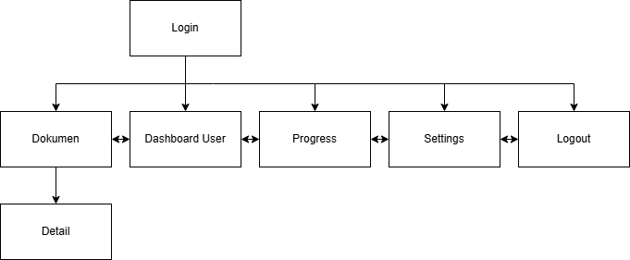
Gambar 3.2. Struktur Navigasi Sistem ……(judul???)
Penjelasan setiap halaman pada struktur navigasi adalah sebagai berikut.
- Login, merupakan halaman autentikasi yang digunakan mahasiswa untuk masuk ke dalam sistem menggunakan akun yang telah terdaftar. Setelah proses autentikasi berhasil, pengguna akan memperoleh akses ke seluruh menu utama pada aplikasi.
- Dashboard User, merupakan halaman utama yang menampilkan ringkasan informasi mengenai progres pengerjaan skripsi. Halaman ini menyajikan informasi penting seperti status perkembangan skripsi, hasil monitoring, uoload file, serta akses menuju fitur-fitur lain yang tersedia pada sistem.
- Dokumen, merupakan halaman yang digunakan untuk mengelola dokumen progres skripsi. Pada halaman ini mahasiswa dapat melihat daftar dokumen yang telah tersimpan, serta mengakses informasi hasil analisis terhadap setiap dokumen.
- Detail Dokumen, merupakan halaman turunan dari menu Dokumen yang menampilkan informasi lebih rinci mengenai dokumen yang dipilih, seperti hasil proses analisis menggunakan algoritma Winnowing.
- Progress, merupakan halaman yang menampilkan perkembangan pengerjaan skripsi berdasarkan aktivitas unggahan dokumen, hasil analisis serta informasi yang berkaitan dengan kondisi progres mahasiswa.
- Settings, merupakan halaman yang digunakan untuk mengelola informasi akun pengguna, seperti perubahan data profil maupun pengaturan akun yang berkaitan dengan penggunaan sistem.
- Logout, merupakan menu yang digunakan untuk mengakhiri sesi penggunaan aplikasi sehingga pengguna keluar dari sistem dengan aman.
Berdasarkan rancangan tersebut, alur navigasi sistem memungkinkan mahasiswa berpindah secara langsung antarhalaman utama, seperti dari Dashboard, Dokumen, Progress, Settings, maupun Logout, tanpa harus melalui urutan halaman tertentu. Sementara itu, halaman Detail Dokumen hanya dapat diakses melalui menu Dokumen sebagai bagian dari struktur navigasi hierarki.

Perancangan Use Case Diagram
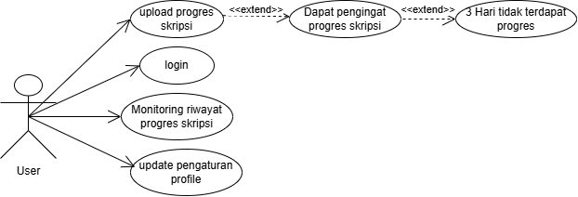
Gambar 3.3. Use Case Diagram
Use Case Diagram pada sistem monitoring progres skripsi berbasis web menggambarkan interaksi antara pengguna dengan sistem. Berdasarkan Gambar 3.3, sistem hanya melibatkan satu aktor, yaitu mahasiswa (user) sebagai pengguna utama yang memanfaatkan seluruh fitur yang tersedia pada aplikasi.
Pada aktor user, pengguna dapat mengakses fitur login untuk melakukan autentikasi sebelum menggunakan sistem. Setelah berhasil masuk ke dalam aplikasi, pengguna dapat mengakses fitur unggah progres skripsi untuk mengunggah dokumen perkembangan skripsi yang selanjutnya akan diproses oleh sistem. Pengguna juga dapat mengakses fitur monitoring riwayat progres skripsi untuk melihat riwayat dokumen yang telah diunggah beserta informasi perkembangan pengerjaan skripsi yang dihasilkan oleh sistem. Selain itu, pengguna dapat mengakses fitur pengaturan profil untuk mengubah informasi akun sesuai kebutuhan. Sistem juga menyediakan fitur pengingat progres skripsi yang berkaitan dengan proses unggah dokumen. Fitur ini merupakan pengembangan (extend) dari proses unggah progres skripsi, di mana sistem akan mengirimkan pengingat kepada pengguna apabila terdeteksi tidak adanya aktivitas pengerjaan skripsi. Pengingat tersebut akan dijalankan ketika kondisi tidak terdapat progres selama tiga hari, sehingga pengguna memperoleh notifikasi sebagai upaya untuk menjaga konsistensi dalam proses penyusunan skripsi.

Perancangan Activity Diagram Autentikasi
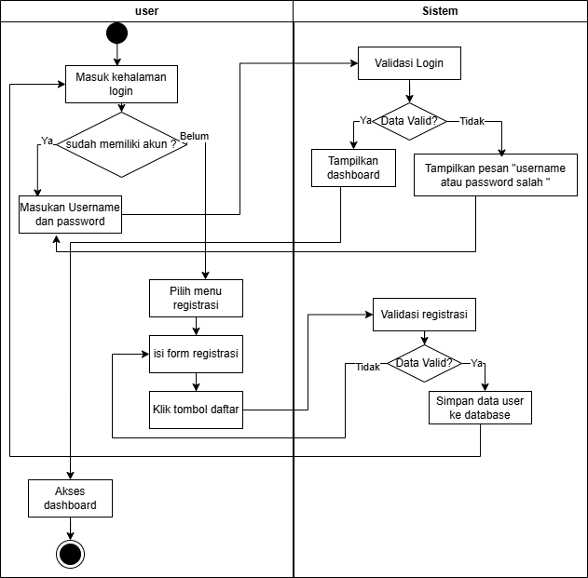
Gambar 3.4. Activity Diagram Autentikasi
Berdasarkan Gambar 3.4, aktivitas yang terjadi dalam proses autentikasi diuraikan sebagai berikut. Aktivitas dimulai ketika pengguna membuka halaman login sistem. Pada halaman ini, pengguna dihadapkan pada dua pilihan, yaitu memasukkan kredensial untuk login atau memilih menu registrasi apabila belum memiliki akun. Kedua jalur ini menggambarkan fleksibilitas sistem dalam melayani pengguna baru maupun pengguna yang telah terdaftar.
Apabila pengguna memilih untuk login, maka pengguna memasukkan nama pengguna (username) dan kata sandi (password) pada formulir yang telah disediakan. Setelah itu, pengguna mengirimkan data dengan mengklik tombol login. Sistem menerima data masukan dan melakukan validasi dengan mencocokkan nama pengguna dan kata sandi yang dimasukkan dengan data yang tersimpan dalam basis data. Jika data yang dimasukkan sesuai dan valid, sistem memberikan akses dan menampilkan halaman dashboard sebagai pintu masuk ke seluruh fitur sistem. Namun, apabila data yang dimasukkan tidak valid, baik karena nama pengguna tidak terdaftar maupun kata sandi yang salah, sistem menampilkan pesan kesalahan dan mengembalikan pengguna ke halaman login untuk mencoba kembali.
Apabila pengguna belum memiliki akun, pengguna dapat memilih menu registrasi yang tersedia pada halaman login. Pengguna kemudian diarahkan ke halaman registrasi dan mengisi formulir pendaftaran yang mencakup nama pengguna, alamat surel, kata sandi, konfirmasi kata sandi, dan nomor telepon untuk penerimaan notifikasi. Setelah seluruh data diisi, pengguna mengklik tombol daftar untuk mengirimkan data pendaftaran. Sistem menerima data dan melakukan validasi terhadap kelengkapan serta keunikan data yang dimasukkan, seperti memastikan nama pengguna dan alamat surel belum terdaftar sebelumnya. Jika data dinyatakan valid, sistem menyimpan data pengguna ke dalam basis data dan memberikan konfirmasi bahwa registrasi berhasil, kemudian mengarahkan pengguna kembali ke halaman login. Apabila data yang dimasukkan tidak valid, seperti terdapat data yang kosong atau nama pengguna yang sudah terdaftar, sistem menampilkan pesan kesalahan dan meminta pengguna untuk memperbaiki data yang dimasukkan.

Perancangan Activity Diagram Progres dan Unggah Dokumen
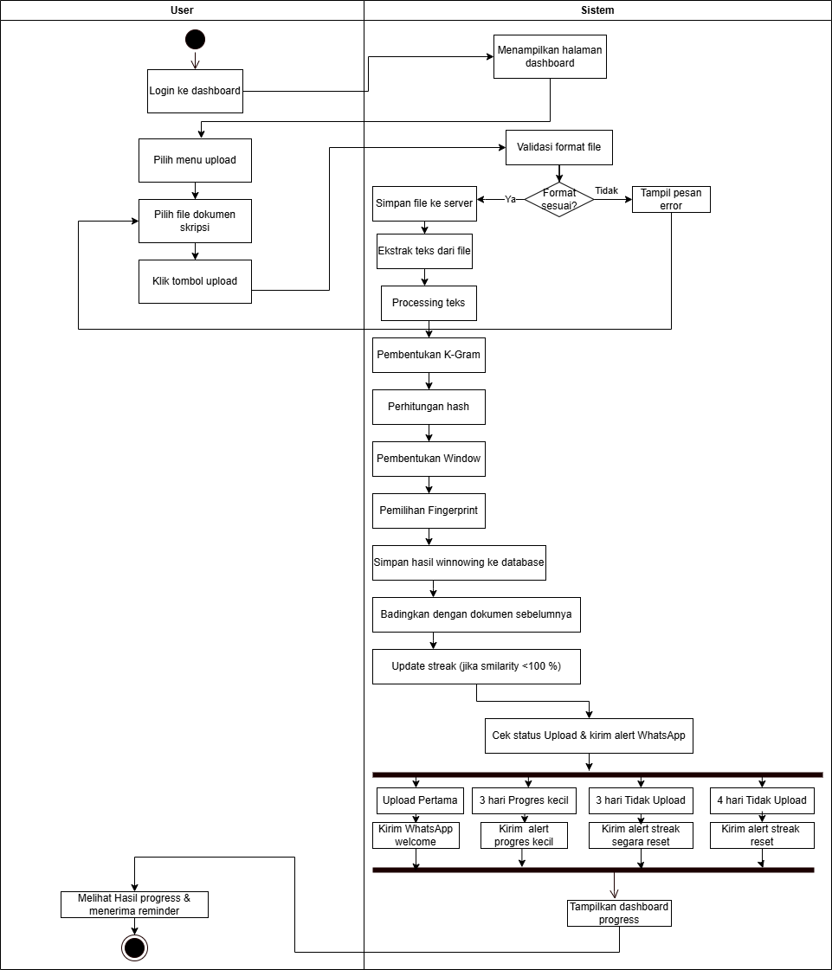
Gambar 3.5. Activity Diagram Progres

Activity diagram progres dan unggah dokumen menggambarkan alur proses yang terjadi ketika mahasiswa mengunggah dokumen skripsi ke dalam sistem hingga hasil analisis ditampilkan dan notifikasi dikirimkan. Diagram ini memvisualisasikan seluruh rangkaian aktivitas yang melibatkan interaksi antara pengguna dan sistem, mulai dari pemilihan file, pemrosesan menggunakan algoritma Winnowing, perbandingan dengan dokumen sebelumnya, pembaruan streak, hingga pengiriman notifikasi WhatsApp berdasarkan kondisi yang terdeteksi
Proses diawali ketika pengguna berhasil melakukan login dan masuk ke halaman dashboard. Selanjutnya, pengguna memilih menu unggah dokumen, menentukan file progres skripsi yang akan diunggah, kemudian menekan tombol upload. Setelah dokumen diterima, sistem melakukan validasi terhadap format file untuk memastikan dokumen sesuai dengan ketentuan yang telah ditetapkan. Apabila format file tidak sesuai, sistem menampilkan pesan kesalahan sehingga pengguna dapat melakukan unggah dokumen kembali. Sebaliknya, apabila format file sesuai, sistem menyimpan dokumen ke dalam server untuk diproses lebih lanjut.
Tahap berikutnya merupakan proses analisis dokumen menggunakan algoritma Winnowing. Sistem melakukan ekstraksi teks dari dokumen, dilanjutkan dengan preprocessing teks, pembentukan k-gram, perhitungan nilai hash, pembentukan window, serta pemilihan fingerprint. Hasil fingerprint yang diperoleh kemudian disimpan ke dalam basis data dan dibandingkan dengan dokumen yang telah diunggah sebelumnya untuk mengetahui tingkat perubahan isi dokumen sebagai indikator perkembangan pengerjaan skripsi.
Berdasarkan hasil perbandingan tersebut, sistem melakukan pembaruan data streak apabila dokumen yang diunggah menunjukkan adanya perkembangan. Selanjutnya, sistem memeriksa status aktivitas pengguna untuk menentukan jenis notifikasi yang akan dikirim melalui layanan WhatsApp. Pada proses ini, sistem dapat mengirimkan pesan sambutan ketika pengguna melakukan unggahan pertama, notifikasi apabila perkembangan dokumen masih tergolong kecil, pengingat ketika tidak terdapat aktivitas unggah selama tiga hari, serta pemberitahuan mengenai reset streak apabila tidak terdapat aktivitas selama empat hari.

Perancangan Class Diagram

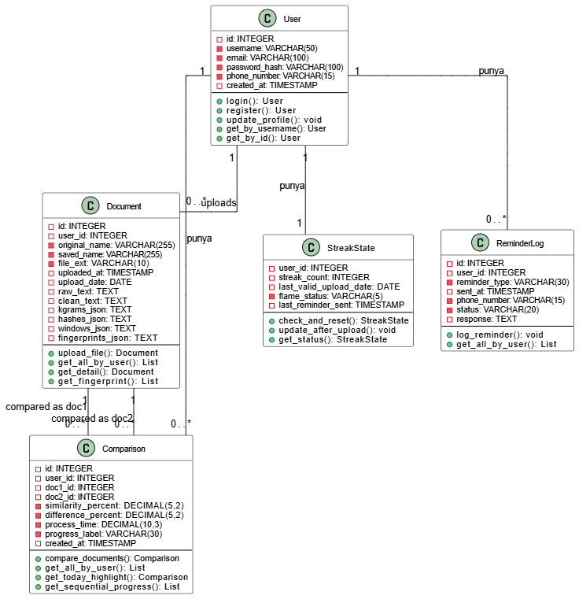
Gambar 3.6. Class Diagram
Gambar 3.6. menunjukkan class diagram yang menggambarkan struktur kelas, atribut, method, serta hubungan antar kelas pada sistem monitoring progres skripsi berbasis web. Diagram ini terdiri atas lima kelas utama, yaitu User, Document, Comparison, StreakState, dan ReminderLog.
Kelas User berfungsi untuk mengelola data akun mahasiswa yang meliputi identitas pengguna, seperti username, email, password hash, nomor telepon, dan waktu pembuatan akun. Kelas ini memiliki beberapa method, yaitu login(), register(), update_profile(), get_by_username(), dan get_by_id(), yang digunakan untuk mengelola proses autentikasi dan informasi pengguna.
Kelas Document digunakan untuk menyimpan dokumen progres skripsi beserta hasil proses analisis menggunakan algoritma Winnowing, seperti hasil clean text, k-gram, hash value, window, dan fingerprint. Kelas ini menyediakan method upload_file(), get_all_by_user(), get_detail(), dan get_fingerprint() untuk mendukung proses pengelolaan dokumen.
Kelas Comparison berfungsi untuk menyimpan hasil perbandingan antara dua dokumen, meliputi nilai similarity, persentase perubahan dokumen, waktu proses, serta label progres. Method yang dimiliki antara lain compare_documents(), get_all_by_user(), get_today_highlight(), dan get_sequential_progress(), yang digunakan dalam proses monitoring perkembangan skripsi.
Kelas StreakState digunakan untuk mengelola informasi konsistensi unggahan dokumen mahasiswa. Kelas ini menyimpan data streak, tanggal unggahan terakhir, serta status reminder. Method yang tersedia meliputi check_and_reset(), update_after_upload(), dan get_status() untuk memperbarui serta memantau kondisi streak pengguna.
Kelas ReminderLog berfungsi untuk mencatat riwayat pengiriman reminder melalui WhatsApp. Informasi yang disimpan meliputi jenis reminder, waktu pengiriman, nomor tujuan, status pengiriman, dan respons dari layanan API. Kelas ini menyediakan method log_reminder() dan get_all_by_user() untuk mengelola riwayat notifikasi.
Hubungan antar kelas menunjukkan bahwa satu User dapat memiliki banyak Document, Comparison, dan ReminderLog, sedangkan setiap User hanya memiliki satu StreakState. Selain itu, kelas Comparison memiliki relasi dengan kelas Document melalui dua referensi dokumen (doc1 dan doc2) yang digunakan sebagai objek perbandingan dalam proses analisis perkembangan dokumen skripsi.

Perancangan Basis Data
Pada tahap ini dilakukan perancangan basis data yang berfungsi sebagai media penyimpanan seluruh data yang digunakan dalam sistem monitoring progres skripsi berbasis web. Perancangan basis data bertujuan untuk mendefinisikan struktur penyimpanan data agar proses pengelolaan informasi dapat dilakukan secara terorganisasi dan efisien. Adapun penjelasan mengenai masing-masing tabel disajikan sebagai berikut.
- Tabel users
Tabel 3.1. Basis Data Tabel users
No | Nama Field | Tipe Data | Ukuran | Keterangan
1 | id | Integer | - | Primary Key, Auto Increment
2 | username | Varchar | 50 | Unique, nama pengguna untuk login
3 | email | Varchar | 100 | Unique, alamat email pengguna
4 | password_hash | Varchar | 100 | Hash password yang terenkripsi
5 | phone_number | Varchar | 15 | Nomor WhatsApp untuk notifikasi
6 | created_at | Timestamp | - | Waktu registrasi akun

Fungsi tabel ini untuk menyimpan data akun pengguna untuk autentikasi dan identifikasi.

- Tabel documents
Tabel 3.2. Basis Data Tabel documents
No | Nama Field | Tipe Data | Ukuran | Keterangan
1 | id | Integer | - | Primary Key, Auto Increment
2 | user_id | Integer | - | Foreign Key ke tabel users
3 | original_name | Varchar | 255 | Nama asli file saat diunggah
4 | saved_name | Varchar | 255 | Nama file yang disimpan di server
5 | file_ext | Varchar | 10 | Ekstensi file (txt, pdf, docx, dll.)
6 | uploaded_at | Timestamp | - | Waktu upload file
7 | upload_date | Date | - | Tanggal upload file
8 | raw_text | Text | - | Teks mentah hasil ekstraksi
9 | clean_text | Text | - | Teks hasil preprocessing
10 | kgrams_json | Text | - | Data K-Gram dalam format JSON
11 | hashes_json | Text | - | Data hash dalam format JSON
12 | windows_json | Text | - | Data window dalam format JSON
13 | fingerprints_json | Text | - | Data fingerprint dalam format JSON

Fungsi tabel ini untuk menyimpan dokumen yang diupload beserta hasil ekstraksi dan preprocessing untuk analisis similarity.

- Tabel comparisons
Tabel 3.3. Basis Data Tabel comparisons
No | Nama Field | Tipe Data | Ukuran | Keterangan
1 | id | Integer | - | Primary Key, Auto Increment
2 | user_id | Integer | - | Foreign Key ke tabel users
3 | doc1_id | Integer | - | Foreign Key ke tabel documents (dokumen pertama)
4 | doc2_id | Integer | - | Foreign Key ke tabel documents (dokumen kedua)
5 | similarity_percent | Decimal | (5,2) | Persentase kemiripan antar dokumen
6 | difference_percent | Decimal | (5,2) | Persentase perbedaan antar dokumen
7 | process_time | Decimal | (10,3) | Waktu proses komputasi (detik)
8 | progress_label | Varchar | 30 | Label progres (sangat kecil, ringan, sedang, besar)
9 | created_at | Timestamp | - | Waktu proses perbandingan dilakukan

Fungsi tabel ini untuk menyimpan hasil perhitungan similarity dan difference antar dokumen menggunakan algoritma Winnowing.

  - Tabel streak_state
Tabel 3.4. Basis Data Tabel streak_state
No | Nama Field | Tipe Data | Ukuran | Keterangan
1 | user_id | Integer | - | Primary Key, Foreign Key ke tabel users
2 | streak_count | Integer | - | Jumlah hari berturut-turut melakukan upload valid
3 | last_valid_upload_date | Date | - | Tanggal terakhir upload yang valid
4 | flame_status | Varchar | 5 | Status indikator api (ON/OFF)
5 | last_reminder_sent | Timestamp | - | Waktu terakhir notifikasi pengingat dikirim

Fungsi tabel ini untuk melacak konsistensi upload harian pengguna dan memberikan motivasi melalui sistem streak.

  - Tabel reminder_log
Tabel 3.5. Basis Data Tabel reminder_log
No | Nama Field | Tipe Data | Ukuran | Keterangan
1 | id | Integer | - | Primary Key, Auto Increment
2 | user_id | Integer | - | Foreign Key ke tabel users
3 | reminder_type | Varchar | 30 | Jenis reminder (welcome, daily, small_progress, dll.)
4 | sent_at | Timestamp | - | Waktu pengiriman reminder
5 | phone_number | Varchar | 15 | Nomor WhatsApp tujuan
6 | status | Varchar | 20 | Status pengiriman (success/error)
7 | response | Text | - | Respons yang diterima dari API WhatsApp

Fungsi tabel ini untuk mencatat seluruh aktivitas pengiriman notifikasi WhatsApp untuk monitoring.

Perancangan Antar Muka
Perancangan tampilan dilakukan untuk memberikan gambaran mengenai antarmuka (user interface) website yang akan dikembangkan. Tahap ini bertujuan untuk memvisualisasikan struktur, tata letak, serta alur interaksi pada setiap halaman sistem sehingga dapat memberikan gambaran yang jelas mengenai cara pengguna berinteraksi dengan aplikasi.

Perancangan Halaman Login
Halaman login dirancang sebagai gerbang utama untuk mengakses sistem. Pengguna diwajibkan memasukkan username dan password yang telah terdaftar agar dapat masuk ke dalam sistem. Selain itu, pada halaman ini juga disediakan tombol Login untuk proses autentikasi serta tautan Daftar Sekarang yang mengarahkan pengguna ke halaman registrasi apabila belum memiliki akun.
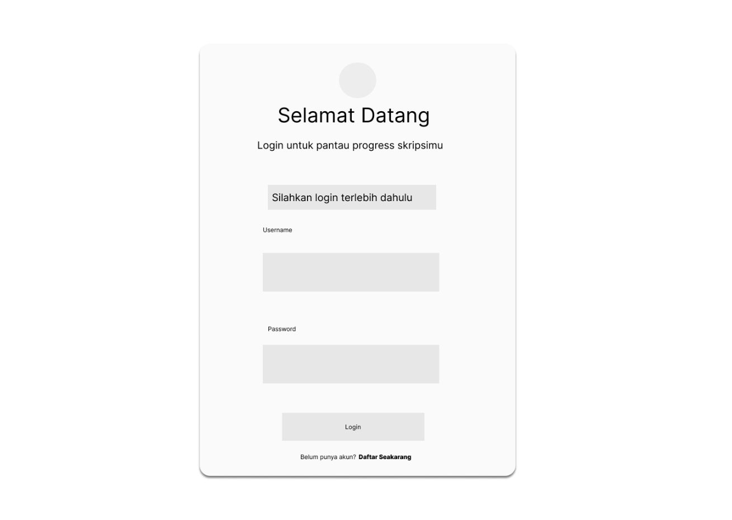
Gambar 3.7. Rancangan Halaman Login

Perancangan Halaman Registrasi
Halaman registrasi dirancang untuk memfasilitasi pengguna dalam membuat akun baru sehingga dapat menggunakan seluruh fitur pada sistem. Pada halaman ini pengguna diminta mengisi informasi berupa username, email, password, konfirmasi password, serta nomor WhatsApp yang digunakan sebagai media pengiriman notifikasi pengingat progres skripsi.
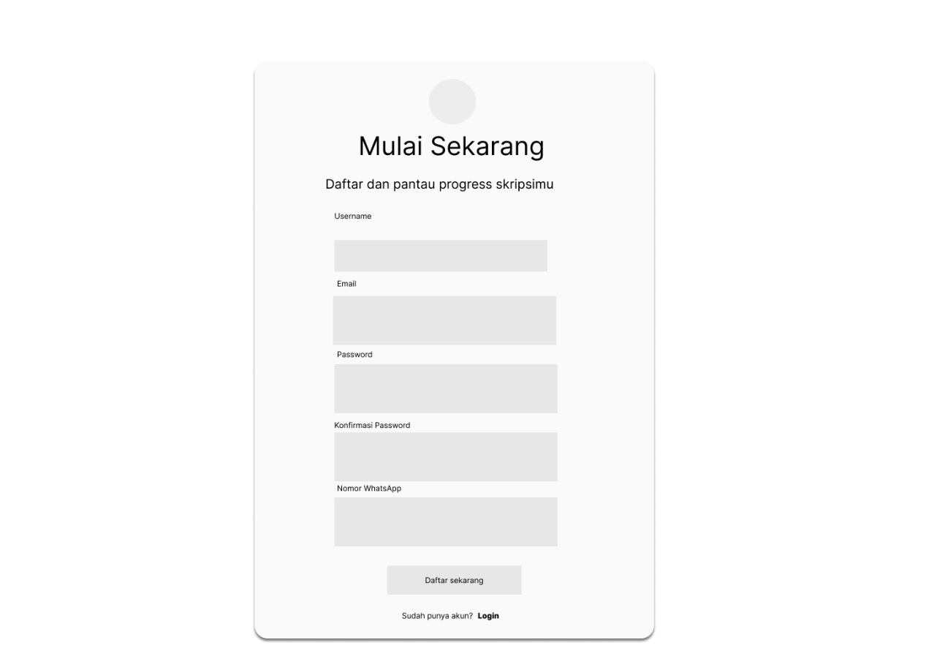
Gambar 3.8. Rancangan Halaman Registrasi

Perancangan Halaman Dashboard
Halaman dashboard dirancang sebagai halaman utama setelah pengguna berhasil melakukan login. Halaman ini berfungsi untuk memberikan ringkasan informasi mengenai perkembangan skripsi pengguna. Pada dashboard dirancang beberapa komponen, seperti form unggah dokumen, indikator streak upload harian, ringkasan progres terbaru, aktivitas upload hari ini, ringkasan sistem, riwayat tanggal upload, serta hasil perbandingan dokumen terbaru.
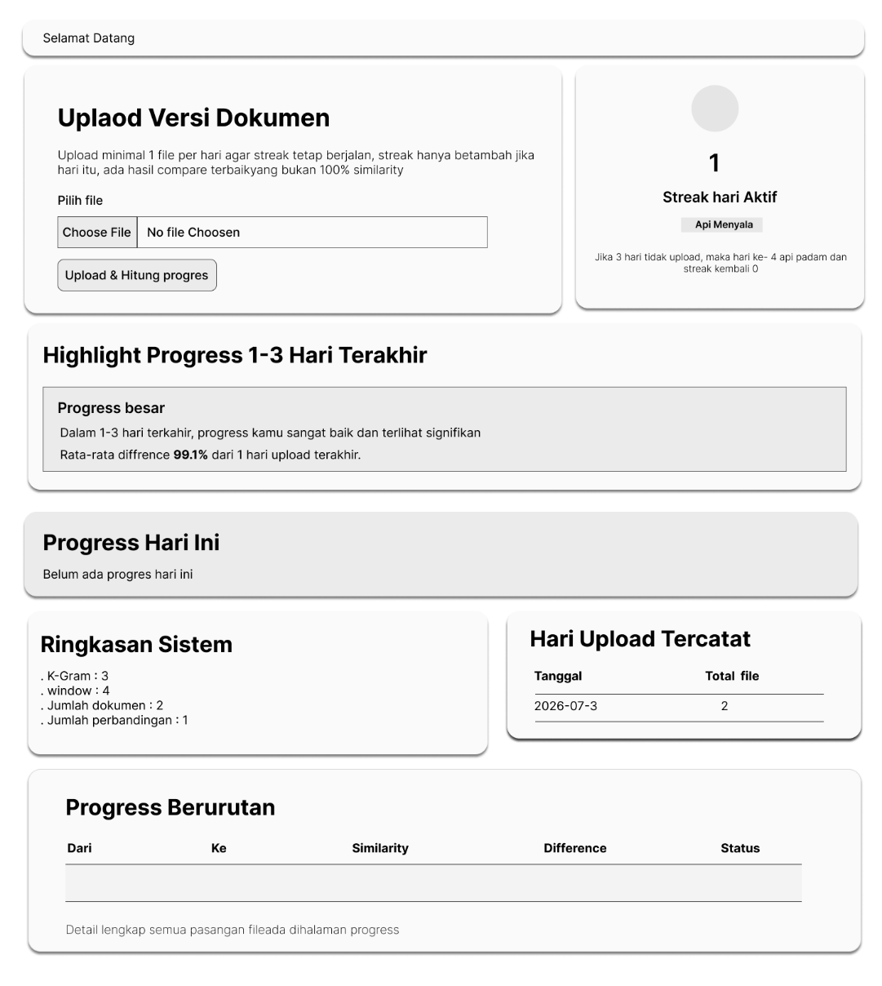
Gambar 3.9. Rancangan Halaman Dashboard

Perancangan Halaman Dokumen
Halaman dokumen dirancang untuk menampilkan seluruh dokumen yang telah diunggah oleh pengguna. Setiap dokumen ditampilkan dalam bentuk tabel sehingga memudahkan pengguna dalam melihat riwayat dokumen yang telah tersimpan pada sistem. Selain itu, tersedia tombol Detail yang dirancang untuk menampilkan informasi lebih rinci mengenai dokumen yang dipilih yang merupakan hasil prorese algoritma winnowing.
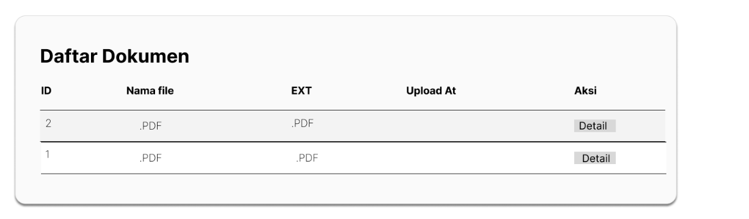
Gambar 3.10. Rancangan Halaman Document

Perancangan Halaman Progress
Halaman progress dirancang untuk menampilkan hasil perbandingan antar dokumen yang telah diproses menggunakan algoritma Winnowing. Informasi yang ditampilkan meliputi identitas dokumen yang dibandingkan, nilai persentase kemiripan (similarity), persentase perbedaan (difference), kategori progres, serta waktu yang dibutuhkan selama proses komputasi.
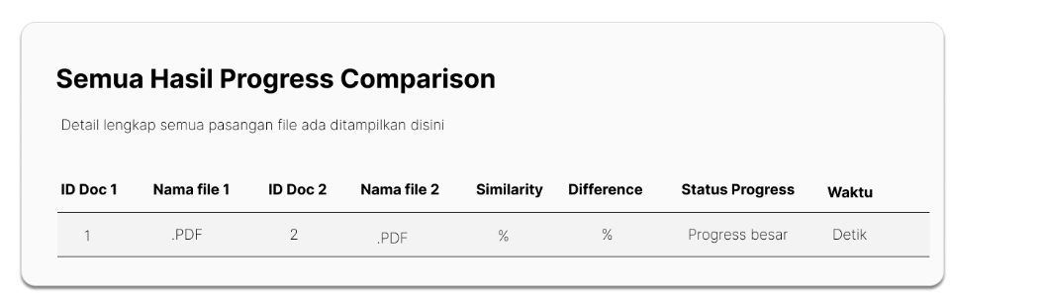
Gambar 3.11. Rancangan Halaman Progress

Perancangan Halaman Setting
Halaman pengaturan dirancang untuk memberikan fasilitas kepada pengguna dalam mengubah informasi akun yang dimiliki. Data yang dapat diperbarui nomor WhatsApp yang digunakan untuk menerima notifikasi pengingat. Setelah perubahan dilakukan, pengguna dapat menyimpan data melalui tombol Simpan Perubahan.
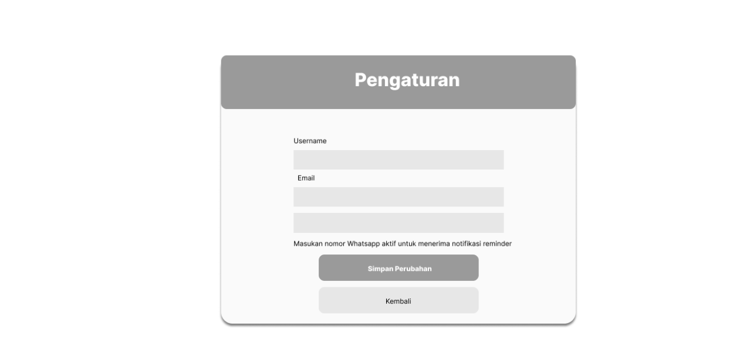
Gambar 3.12. Rancangan Halaman Setting

Implementasi
Implementasi sistem merupakan tahap penerjemahan hasil perancangan ke dalam bentuk sistem yang sudah dapat dijalankan. Pada tahap ini, seluruh komponen yang telah dirancang pada tahap sebelumnya diimplementasikan ke dalam kode program yang fungsional. Proses implementasi mencakup pembuatan basis data, pengembangan logika bisnis, pembangunan antarmuka pengguna, serta integrasi seluruh modul yang ada. Sistem ini dibangun menggunakan bahasa pemrograman Python dengan framework Flask sebagai backend, SQLite sebagai sistem manajemen basis data, serta berbagai library pendukung seperti PyPDF2 untuk ekstraksi teks dari file PDF, python-docx untuk file dokumen Word, BeautifulSoup4 untuk file HTML, dan requests untuk komunikasi dengan API eksternal.

Pengujian Sistem
Pengujian sistem dilakukan untuk memastikan website yang dikembangkan berjalan sesuai dengan fungsinya dan memberikan pengalaman yang baik bagi pengguna. Pada tahap ini digunakan dua pendekatan pengujian, yaitu pengujian fungsional menggunakan metode black box dan pengujian berbasis pengguna User Acceptance Testing (UAT). Pengujian black box dilakukan untuk memverifikasi fungsionalitas sistem tanpa melihat kode sumber, dengan fokus pada input dan output yang dihasilkan oleh setiap modul. Setiap skenario diuji dengan berbagai variasi input untuk memastikan sistem memberikan output yang sesuai dengan yang diharapkan, sehingga seluruh modul dapat berfungsi dengan baik.
Parameter pengujian pada User Acceptance Testing difokuskan pada tiga aspek utama, yaitu pengujian tampilan, pengujian fungsional, dan evaluasi efisiensi serta produktivitas sistem terhadap pengguna. Ketiga aspek tersebut dijabarkan ke dalam sejumlah pernyataan pada instrumen kuesioner yang dinilai menggunakan skala Likert lima poin sebagaimana telah diuraikan pada Bab II.
Tabel 3.6. Instrument Penilaian
No | Aspek Penilaian | Pernyataan
1 | Pengujian Tampilan | Tampilan antarmuka sistem menarik dan mudah dipahami oleh pengguna
 |  | Tata letak (layout) elemen pada setiap halaman tersusun rapi dan konsisten
 |  | Sistem dapat diakses dengan baik dan responsif pada berbagai perangkat (komputer, laptop, maupun smartphone)
2 | Pengujian Fungsional | Fitur unggah dokumen progres skripsi berjalan sesuai dengan fungsinya
 |  | Sistem mampu menampilkan hasil analisis perbandingan dokumen (similarity dan difference) dengan tepat.
No | Aspek Penilaian | Pernyataan
 |  | Fitur streak dan reminder WhatsApp berfungsi sesuai dengan kondisi aktivitas pengguna
3 | Efisiensi dan Produktivitas | Sistem membantu mahasiswa memantau progres pengerjaan skripsi dengan lebih mudah dan cepat
 |  | Sistem meningkatkan konsistensi mahasiswa dalam mengerjakan skripsi melalui fitur streak dan pengingat otomatis
 |  | Secara keseluruhan, sistem membantu meningkatkan efektivitas dan produktivitas mahasiswa dalam menyelesaikan skripsi

Setiap pernyataan pada Tabel 3.6 dinilai oleh responden menggunakan skala Likert lima poin, yaitu skor 1 untuk sangat tidak setuju hingga skor 5 untuk sangat setuju.
Kuesioner UAT pada penelitian ini direncanakan diberikan kepada 50 responden mahasiswa yang menggunakan sistem, sehingga skor maksimal (Nmax) untuk setiap pernyataan adalah hasil perkalian antara jumlah responden dengan bobot skor tertinggi, yaitu 50 × 5 = 250.
Selanjutnya, total skor untuk setiap pernyataan dihitung dengan mengalikan jumlah responden pada masing-masing kategori jawaban dengan bobot skala Likert, kemudian menjumlahkan seluruh hasil perkalian tersebut. Berikut merupakan contoh perhitungan total skor pada setiap butir pernyataan:
- Pertanyaan 1: (22 × 5) + (19 × 4) + (6 × 3) + (2 × 2) + (1 × 1) = 209
- Pertanyaan 2: (25 × 5) + (18 × 4) + (5 × 3) + (1 × 2) + (1 × 1) = 215
- Pertanyaan 3: (20 × 5) + (20 × 4) + (7 × 3) + (2 × 2) + (1 × 1) = 206
- Pertanyaan 4: (18 × 5) + (22 × 4) + (8 × 3) + (1 × 2) + (1 × 1) = 205
- Pertanyaan 5: (21 × 5) + (21 × 4) + (6 × 3) + (1 × 2) + (1 × 1) = 210
- Pertanyaan 6: (19 × 5) + (20 × 4) + (8 × 3) + (2 × 2) + (1 × 1) = 204
- Pertanyaan 7: (23 × 5) + (19 × 4) + (6 × 3) + (1 × 2) + (1 × 1) = 212
- Pertanyaan 8: (24 × 5) + (17 × 4) + (6 × 3) + (2 × 2) + (1 × 1) = 211
- Pertanyaan 9: (20 × 5) + (21 × 4) + (7 × 3) + (1 × 2) + (1 × 1) = 208
- Pertanyaan 10: (22 × 5) + (20 × 4) + (6 × 3) + (1 × 2) + (1 × 1) = 211
Selanjutnya, total skor yang diperoleh dari setiap butir pernyataan dikonversi ke dalam bentuk persentase untuk mengetahui tingkat penerimaan pengguna terhadap sistem yang dikembangkan.
$$\text{Persentase} \text{Jawaban}=\frac{N}{N_{max}}×100\%$$
Sebagai contoh, pada Pertanyaan 1 diperoleh total skor sebesar 209, sehingga persentase jawaban dihitung sebagai berikut.
$$\text{Persentase} \text{Jawaban}=\frac{209}{250}×100\%=83,6\%$$
Berdasarkan hasil perhitungan tersebut, Pertanyaan 1 memperoleh nilai persentase sebesar 83,6%. Nilai tersebut menunjukkan tingkat penerimaan responden terhadap aspek yang diukur pada pertanyaan tersebut. Adapun hasil perhitungan persentase untuk seluruh butir pernyataan beserta analisis dan pembahasannya akan disajikan secara lebih rinci pada Bab IV Hasil dan Pembahasan.

Jumlah skor likert = 5
$$Interval= \frac{100\%}{5}= 20 \%$$
Interval di atas digunakan untuk (dengan 5 poin Likert) membagi rentang 100% menjadi lima kategori:
- 0% - 19.99%: Sangat Buruk
- 20% - 39.99%: Buruk
- 40% - 59.99%: Netral
- 60% - 79.99%: Baik
80% - 100%: Sangat Baik
Interval tersebut digunakan sebagai acuan untuk menginterpretasikan nilai persentase yang diperoleh dari hasil pengujian User Acceptance Testing (UAT). Dengan demikian, nilai rata-rata persentase yang diperoleh nantinya akan disesuaikan dengan interval kategori yang telah ditetapkan untuk menentukan tingkat penerimaan pengguna terhadap sistem. Apabila nilai rata-rata persentase berada pada interval 80%–100%, maka tingkat penerimaan pengguna dikategorikan Sangat Baik. Sebaliknya, apabila berada pada interval 60%–79,99%, maka dikategorikan Baik, dan seterusnya sesuai dengan rentang interval yang telah ditentukan. Hasil interpretasi berdasarkan interval tersebut akan disajikan dan dibahas secara rinci pada Bab IV Hasil dan Pembahasan.

Pemeliharaan Sistem
Pemeliharaan sistem dilakukan untuk menjaga kestabilan dan kelangsungan sistem dalam jangka panjang. Sistem yang telah dibangun dapat diimplementasikan dan digunakan secara berkelanjutan oleh mahasiswa dalam memantau progres pengerjaan skripsi. Pemeliharaan mencakup beberapa aspek penting, yaitu pemeliharaan database melalui backup rutin untuk mencegah kehilangan data, dan pembersihan data tidak terpakai secara berkala. Pemeliharaan kode meliputi pembaruan library pendukung untuk keamanan dan peningkatan fitur, perbaikan bug saat ditemukan, serta penambahan fitur baru sesuai dengan kebutuhan pengguna. Mengingat sistem akan di-hosting dan diakses oleh banyak pengguna secara bersamaan, setiap aspek pemeliharaan tersebut dilaksanakan dengan langkah-langkah sebagai berikut.
  - Pemeliharaan Basis Data
- Backup rutin
Backup data dilakukan dengan cara mengunduh (download) dan menyalin seluruh berkas sistem yang bersifat kritis dari server hosting, yaitu berkas basis data SQLite (skripsi.db) beserta folder penyimpanan dokumen unggahan mahasiswa (uploads/), ke media penyimpanan eksternal berupa external hard disk. Hasil salinan disimpan dalam folder dengan format penamaan berdasarkan tanggal pelaksanaan (contoh: backup_2026-07-15) agar setiap versi backup dapat ditelusuri dan dipulihkan (restore) sesuai kebutuhan. Proses ini dijadwalkan dilakukan secara berkala setiap tiga hingga enam bulan sekali, atau segera dilakukan apabila terdapat perubahan signifikan pada jumlah pengguna maupun struktur data. Setiap pelaksanaan backup didokumentasikan dalam logbook pemeliharaan yang mencatat tanggal pelaksanaan, jenis data yang di-backup, ukuran data, status verifikasi (memastikan berkas hasil salinan dapat dibuka kembali dan tidak korup), serta pihak yang melaksanakan.
- Pembersihan data tidak terpakai
Pembersihan data dilakukan secara berkala dengan meninjau data yang sudah tidak relevan, misalnya akun pengguna yang tidak aktif dalam jangka waktu tertentu atau berkas dokumen sementara yang gagal diproses namun masih tersimpan di server. Data tersebut dihapus setelah dipastikan tidak lagi diperlukan, mengikuti kebijakan retensi yang ditetapkan, sehingga kapasitas penyimpanan pada server hosting tetap efisien.

- Pemeliharaan Kode
- Pengelolaan versi kode
Kode program dikelola menggunakan sistem kontrol versi Git, di mana setiap perubahan, baik perbaikan bug, penambahan fitur, maupun pembaruan library, dicatat melalui commit dengan pesan yang menjelaskan perubahan yang dilakukan. Repository disimpan pada layanan remote repository (misalnya GitHub), sehingga selain berfungsi sebagai pengendali versi, riwayat kode juga tersimpan sebagai salinan cadangan yang terpisah dari server hosting utama.
- Pembaruan library
Pembaruan library pendukung, seperti Flask, PyPDF2, python-docx, dan BeautifulSoup4, dilakukan secara berkala dengan memeriksa versi terbaru melalui pip list --outdated, kemudian memperbarui berkas requirements.txt dan mencatat perubahannya sebagai commit tersendiri di Git.
- Perbaikan bug
Perbaikan bug dilakukan apabila ditemukan kesalahan fungsi selama sistem digunakan oleh pengguna. Setiap perbaikan dicatat sebagai commit di Git dengan referensi terhadap kesalahan yang diperbaiki, sehingga riwayat perbaikan dapat ditelusuri kembali apabila diperlukan.
- Penambahan fitur
Penambahan fitur baru dilakukan sesuai dengan kebutuhan pengguna yang berkembang, mengikuti tahapan analisis, perancangan, implementasi, dan pengujian sebagaimana telah diuraikan pada bagian sebelumnya. Setiap fitur baru dikembangkan pada branch terpisah sebelum digabungkan (merge) ke branch utama, guna menjaga stabilitas sistem yang sedang digunakan oleh pengguna lain.

